**Муниципальное казенное дошкольное образовательное учреждение**

**«Детский сад №6»**

**Проект**

**«Наши добрые сказки»**

**в 1 младшей  группе**

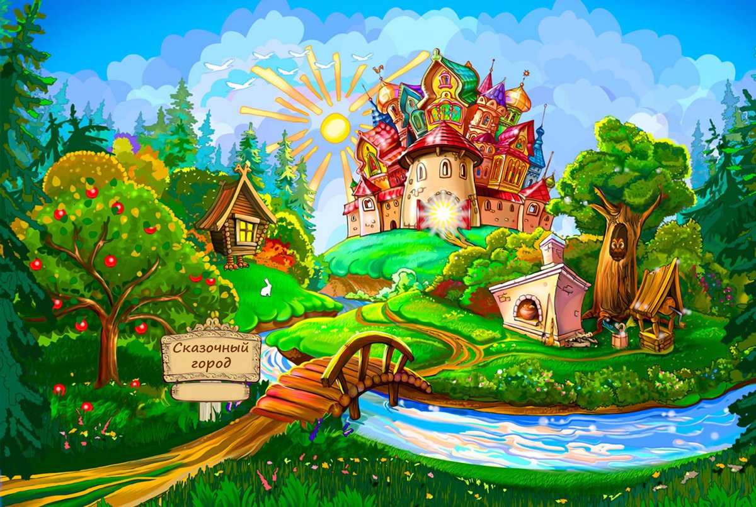

Руководитель проекта

Воспитатель:

Ялдарбекова З.Д.

г.Избербаш

**Актуальность проекта:**

  Развитие речи является одним из самых важных приобретений ребенка в дошкольном детстве и рассматривается в современном дошкольном воспитании как общая основа воспитания и обучения детей.

Средством обучения связной речи является рассказывание детей. А самая благодатная почва, имеющая неограниченные развивающие и воспитывающие возможности – это сказка.

 В современных условиях жизни у детей наблюдается снижение читательского интереса. Дети не воспринимают произведения, не чувствуют красоту литературной речи. В результате слушание, восприятие и понимание литературного текста снижено. Родители не всегда понимают, что книга является особым художественным способом познания окружающей действительности.  У дошкольников недостаточные знания о сказках.

 Необходимо знакомить детей с русскими народными сказками, так как  именно сказки прочно вошли в детский быт малыша, и по своей сущности  вполне отвечают природе маленького ребенка, близки его мышлению.

**Цель проекта:**

 Закрепление и систематизация знаний детей о русских народных сказках.

**Задачи проекта:**

1. Создать необходимые условия для знакомства детей с русскими народными сказками.

2. Развивать познавательные способности ребенка, любознательность, творческое воображение, память, фантазию.

3. Обогащать словарь, развитие грамматического строя, связной, выразительной речи;

4. Закладывать основы нравственности, воспитывать моральные ценности.

5. Приобщать детей к процессу познания добра и зла, честности и справедливости.

**Участники** **проекта**:  дети 1 младшей группы, воспитатели, родители.

**Продолжительность** **проекта**:  2 недели (краткосрочный)

**Вид проекта:** познавательно-речевой.

**Материалы:**сборники русских народных сказок, иллюстрации к сказкам, методическая литература, разные виды театра, пластилин, карандаши.

**Формы проведения:** познавательно-игровая деятельность, игры, беседы,  совместная деятельность.

**Методическое обеспечение:**

- создание тематических папок *(наглядные пособия, дидактические игры)*;

- создание тематических выставок.

**Этапы реализации проекта:**

**1 этап – Подготовительный**

- Определение темы проекта.

- Работа и подбор методической литературы

- Подбор детской художественной литературы для чтения детям.

- Подбор сюжетных картинок и иллюстраций.

- Папка-передвижка

**2 этап - Основной**

1. Беседа ***«Мои любимые сказки*», «*Как вылечить книжку?».***

2. Чтение РНС ***«Колобок»*, *«Теремок»*, *«Курочка Ряба»*, *«Репка»*.**

 Рассматривание иллюстраций, просмотр мультфильмов.

3. Показ кукольного театра:*сказок****«Колобок»*, *«Репка»*, *«Курочка Ряба»*, *«Теремок»*.**

4. Рисование**: «Колобок»**

    Цель: Развитие творческих способностей детей.

5. Лепка ***«Для дедушки для бабушки я спеку оладушки****»* *(пластилин)*

     Цель: вспомнить с детьми сказки, которые начинаются*«Жили-были дед и    баба…»*, развивать доброжелательность, уважение к старшим.

6. Оформление книжной выставки *«****Моя******любимая книга****»*.

7. Акция ***«Поможем книгам»*.** Учить детей *«лечить»* книги с помощью воспитателя. Развивать бережное отношение к книгам.

 9. Дидактические игры: ***«Собери сказку из частей»*, *«Из какой сказки?»*.**

***«Угадай сказку»***

     Цель: Закрепить знания детей о сказках. Поддерживать интерес детей к  русским народным сказкам.

**Работа с родителями**

Анкетирование на тему «Зачем читать детям книжки?»

Папка-передвижка «Зачем читать детям книги?»

**3 этап – Заключительный**

Презентация проекта *«Мои первые  сказки»*. Фотоотчет.

***Ожидаемые результаты:***

- Дети получили дополнительные знания о русских народных сказках.

- Развитие у детей познавательной активности, творческих способностей, коммуникативных навыков.

- Речь детей стала более, связной, выразительной;

- Дети познакомились с такими понятиями как добро, зло, честность и справедливость.

- Дети могут пересказывать короткие сказки или отрывок из неё с помощью воспитателя

**Перечень используемой литературы:**

1. Интернет-ресурсы:

2. Хрестоматия для чтения детям в детском саду и дома: 1-3 года. – 2-е изд., испр. и доп. – М.: МОЗАИКА-СИНТЕЗ, 2016. – 128 с.

3. Художественное творчеств: комплексные занятия. Первая младшая группа / О.В. Павлова. – Волгоград: Учитель, 2013. – 142 с.

4. Развитие речи в детском саду В.В. Гербова. Издательство Мозаика - Синтез Москва, 2015.

5. Книга для чтения в детском саду и дома. Москва ОНИКС – 2011.

**Приложение 1**

**Анкета для родителей**

Цель: понять, насколько дети знакомыми со сказками, на что сделать упор в работе.

1. Как часто Вы читаете (рассказываете) своему ребенку сказки?

__________________________________________________________________

2. Какие сказки предпочитает Ваш ребенок?

__________________________________________________________________

3. Просит ли Ваш ребенок читать (рассказывать) сказку несколько раз?

__________________________________________________________________

4. Есть ли любимая сказка у Вашего малыша? Если есть – какая?

__________________________________________________________________

5. Играет ли Ваш ребенок в сказки, которые слушал?

__________________________________________________________________

6. Рассказывает ли ребенок сказку совместно с Вами или своим куклам (игрушкам)?

_________________________________________________________________

7. Есть ли у ребенка книжки для самостоятельного рассматривания?

__________________________________________________________________

8. Рассматривая иллюстрации к сказкам, задает ли Вам ребенок вопросы?

__________________________________________________________________

9. Узнает ли Ваш ребенок сказку по иллюстрации?

__________________________________________________________________

10. Есть ли у Вас дома какой-либо вид детского театра (настольный пальчиковый, кукольный и пр.)?

__________________________________________________________________

11. Придумываете ли Вы когда-нибудь сказки для Вашего ребенка?

__________________________________________________________________